LESVOORBEREIDINGSFORMULIER | 

Naam student: | Nicole Schulte | Leerjaar: |  | 1
Naam mentor: |  | Groep: |  | 8
Naam stagedocent: | B. fox | Datum: |  | Lesnr.:

Onderwerp van de les: | Rekenen met breuken en tafels

HULPVRAGEN | DOELSTELLING(EN)
Wat wil je met deze les bereiken bij de leerlingen?  Wat is je concrete doel en bij welk algemeen doel hoort dit volgens jou? | Aan het einde van de les liggen alle sommenblokjes op de juiste plek. Dus de juiste som bij het juiste antwoord. De leerlingen zijn actief bezig geweest met het uitrekenen van de sommen en hebben hierbij geoefend met alle tafels (1 t/m 10) en breuken (1 t/m 100).  Taal: Aan het einde van de les hebben de leerlingen gebruik gemaakt van mondelinge taalvaardigheid. Ze hebben samen moeten werken en hebben hierbij goed overleg gehad.

HULPVRAGEN | BEGINSITUATIE
Wat is het vertrekpunt van de leerlingen ten aanzien van je doelstelling(en)?  Welke inschatting maak je ten aanzien van wat de kinderen kennen, kunnen, voelen en weten ten aanzien van je doelstelling(en)? | De leerlingen kennen alle tafels. Een aantal leerlingen hebben moeite met het onderdeel breuken.  Ik verwacht dat 90% van alle blokjes op de juiste plek komen te liggen.

HULPVRAGEN | LEERPUNTEN VOOR JEZELF
Waar wil je in deze les op letten ten aanzien van je eigen vaardigheden?  Beschrijf dit zo concreet mogelijk | De student maakt gebruik van concreet materiaal dat de leerinhoud ondersteunt.  Doormiddel van de blokjes kunnen de leerlingen visueel de som uitrekenen. Het antwoord kunnen ze vinden op de grond en deze zal er altijd tussen staan.

INLEIDING
ONTWERPVRAGEN | LESBESCHRIJVING | ORGANISATIE | Tijd | Reflectie
- Aansluiting, oriëntatie, aandacht richten.  - Hoe sluit je aan bij de belevingswerelden van de leerlingen?  - Hoe sluit je aan bij een vorige les/ activiteit?  - Weten de leerlingen hoe de les gaat verlopen en wat er van ze verwacht wordt?  - Welke ‘aandachtvanger’ gebruik je? | We gaan even kort tafels en breuken oefenen.  Tafels gaan we als volgt oefenen, dit kennen jullie al. Op de stip joggen en dan tafels hardop uitrekenen. Per tafel heb je 2 seconden, tussendoor moet je bijv. een rondje draaien of bukken enz.  Voor breuken krijgen jullie een werkblad, van dit werkblad ga je de bovenste 10 sommen maken in hoog tempo. Je krijgt hiervoor 5 minuten.  Daarna gaan we deze controleren en dan is er ruimte om nog vragen te stellen.  Zo meteen gaan we naar buiten. Daar is een vlak met 100 cijfers. 1 t/m 100. Jullie krijgen van mij per tweetal 22 blokjes met sommen. Ik ga de tweetallen zo kiezen met ijsstokjes. Op die blokjes vind je sommen met breuken of met tafels. Je gaat de som in het juiste vak leggen. | Tafels oefenen via gynzy 3 minuten  Breuken oefenen 5 min  Korte uitleg 3 min.  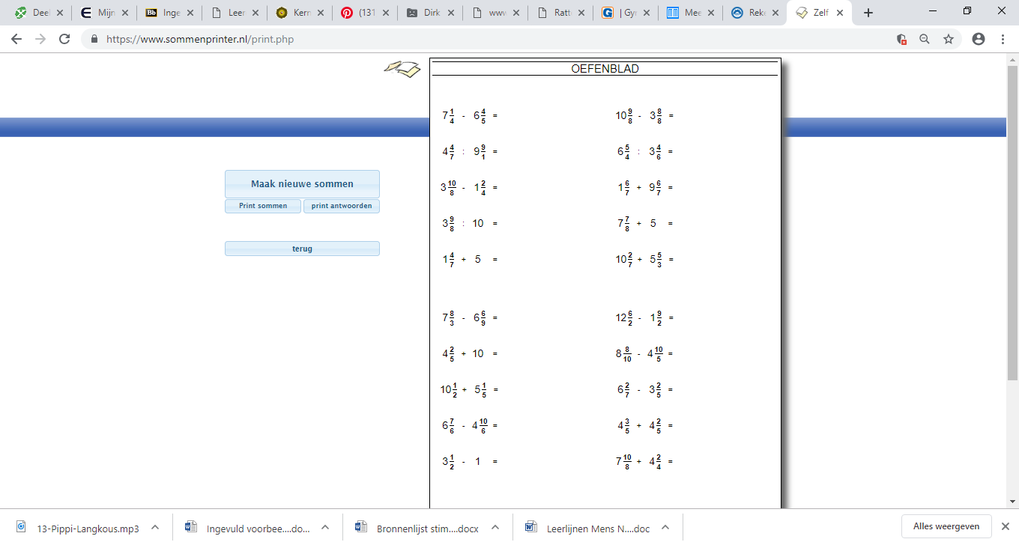  Werkbladen  , digibord, blauwe stip | 10
KERN
ONTWERPVRAGEN | LESBESCHRIJVING | ORGANISATIE
- Welke gevarieerde didactische werkvormen gebruik je?  - Hoe zorg je voor voldoende afwisseling in de activiteiten voor de leerling?  - Hoe heb je de leerstof overzichtelijk en toegankelijk gemaakt voor de leerlingen?  - Wat zal leerlingen aanspreken in de leerstof en op welke wijze kun je hier rekening mee houden?  - Waar komen leerlingen (aspecten van) de leerstof tegen in hun leefwereld en op welke wijze kun je dit gebruiken in je les?  - Hoe heb je er voor gezorgd dat de leerlingen actief met de leerstof bezig zijn?  - Welke aanschouwelijke middelen gebruik je bij de les?  - Hoe kun je de sfeer in de les optimaliseren?  - Hoe is er sprake van een logische opbouw in inleiding, kern en afsluiting?  - Heb je nog goed voor ogen wat je met deze les wilt bereiken? | Ik ga eerst tweetallen maken.  Zo meteen lopen we gezamenlijk naar de pingpongtafel. Hier krijg je van mij 22 blokjes met op elke blokje een som (een tafelsom of een breuk). Het is de bedoeling dat je deze zo snel mogelijk op de juiste plek legt. We werken niet met kommagetallen maar met hele getallen.  Als je allebei een som niet weet ga je verder met een ander blokje en bewaar je deze voor het laatste, anders verlies je veel tijd.  Jullie krijgen 20 minuten de tijd om alle blokjes op de juiste plek te leggen. Binnen die 20 minuten mogen jullie (als jezelf al klaar bent) elkaar helpen met controleren.  Zijn er nog vragen? | IJsstokjes  200 blokjes met sommen  100 vlak | 25
AFSLUITING
ONTWERPVRAGEN | LESBESCHRIJVING | ORGANISATIE
- Hoe controleer je of de leerlingen de doelen van de les hebben bereikt?  - Kun je samen met de leerlingen bespreken hoe er in de les gewerkt is?  - Kun je een gezamenlijke activiteit bedenken waarmee je de les afrondt? | We gaan even controleren of alle blokjes in het juiste vak liggen. Hierbij is het de bedoeling dat jullie zelf aangeven of een som goed of fout ligt. Ik ga hierbij niet helpen.  Wat vonden jullie van deze manier van werken?  Hoe vonden jullie zelf dat het ging?  Hoe vond ik dat het ging?  Ben je er vandaag achter gekomen dat je nog bepaalde sommen lastig vind? En zo ja wat kun je hieraan doen? | Gezamenlijke controle.  Buiten evalueren rondom de tafeltennis tafel | 15

